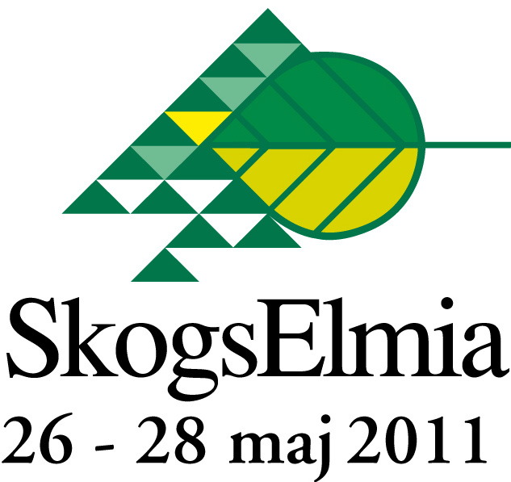
PRESSRELEASE
Elmia AB
December 2009

Elmia Woods lillasyster blir största skogsmässan 2011

Elmias nationella version av världsmässan Elmia Wood heter SkogsElmia och den genomförs nästa gång 2011.
- Med drygt 30 000 besökare är det trots allt en väldigt omfattande mötesplats i såväl internationell som nationell jämförelse, säger Per Jonsson som är projektansvarig. Den viktigaste förklaringen är att mässan ligger bra till mitt i södra Sverige och inom vårt normala upptagningsområde för besökare finns nästan 70% av Sveriges skogsbruk, säger Per.

Elmia varvar den stora internationella mässan med besökare från hela världen med den mindre SkogsElmia som har det svenska skogsbruket i fokus. Varje mässa genomförs vart fjärde år, vilket innebär att det görs en skogsmässa i smålandsskogarna vartannat år och i maj 2011 är det dags igen för SkogsElmia.

Sverige är den enskilt största och viktigaste marknaden för nästan alla nordiska tillverkare av skogsmaskiner och skogsteknik och södra halvan av landet svarar för nära 70% av nationens skogsbruk enligt nyligen sammanställd branschstatistik*. Sju av tio skogsägare finns i södra Sverige och lika stor andel av maskinentreprenörerna kan man hitta här.
- Mitt i denna marknad ligger SkogsElmia helt rätt placerad hävdar Per Jonsson och han berättar att det redan idag är närmare 100 företag som skickat in sin monterbokning för att vara med på mässan om ett och ett halvt år.

- Förra SkogsElmia, 2007, gjorde vi en stor satsning för att nå ”nya skogsägare” vilket lyckades över förväntan och denna satsning fortsätter nu inför 2011, säger Per. Ett annat mässdeltagande som gav resultat 2007 var finska maskintillverkaren Ponsses satsning på den viktiga svenska marknaden.
- Ponsse har sedan SkogsElmia 2007 tagit marknadsandelar varje år på den svenska marknaden och nu är man redan uppe på ”pallplats”, avslutar Per Jonsson, projektledare för SkogsElmia 2011.

Fakta om senaste SkogsElmia, 2007:
Antal besökare: 33 483 besökare**
Varav skogsägare: 15 402 besökare
Varav entreprenörer: 3 683 besökare
Antal utställare: 308 företag
Antal kvadratmeter monteryta: 36 640 kvm
Andel internationella besökare: 12,5 % (från Norge, Danmark & Finland)
Andel kvinnliga besökare: 12 %

För frågor och mer information hänvisas till Per Jonsson, Elmia. Tel 036-15 21 93, e-mail: per.jonsson@elmia.se
*I texten ovan hänvisas till en sammanställning av branschsstatistik. Den finns att ladda ner på www.elmia.se/skogselmia

**Elmia redovisar besökarantal i enlighet med SFCs (Scandinavian Fair Control) regler, d v s att besökarsiffran tredjepartskontrolleras och den anger endast antalet unika besökare. De 904 återbesökarna, utställare eller andra personer som jobbar på mässan ingår inte i den redovisade besökarsiffran.

